§6.4 月球上有水吗
教学目标：
1.进一步体会扇形统计图的特点。
2.能制作扇形统计图。
教学重点: 进一步体会扇形统计图的特点.
教学难点: 能制作扇形统计图。
教学过程：
引入：
请阅读下面材料,回答后面的问题:
1. 月球是地球的唯一天然卫星,它是距离地球最近的天体,月球上不存在任何形态的水,几乎接近真空状态.
2. 月球本身并不发光,它只是反射太阳光.白天在阳光垂直照射的地方,月球表面的温度高达127°C,但是到了夜晚,某些地区表面的温度可降至-183°C.
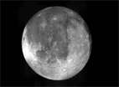
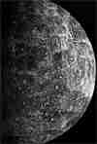
3. 通过看图,阅读以上材料,你认为月球上有水吗?

问题：

月球正面(一) 月球正面(二) 月球背面

二、讲授新课：0
1. 光明学校七年级全体学生的调查结果

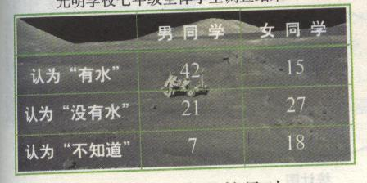
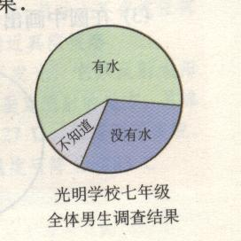

、

请回答问题:
(1)每种看法的男同学人数占全体男生人数的百分比是多少?标在扇形统计图中.
(2)你能算出每个扇形的圆心角(central angle)的度数吗?
在扇形统计图中，每部分占总体的百分比等于该部分所对应的扇形圆心角的度数与３６０ْ 的比．
能根据百分比计算出每个扇形圆心角的度数，这正是制作扇形统计图的关键之处
2. 做一做
请用扇形统计图表示对光明学校七年级全体女同学的调查结果．
（１）计算每种看法的女同学人数占全体女生人数的百分比，并填在下表中：
 | 认为“有水” | 认为“没有水” | “不知道” | 合计
百分比 | ２５％
（２）计算各个扇形的圆心角度数：
认为“有水”： ３６０ْ×２５％＝９０ْ
认为“没有水”： ＿＿＿＿＿＿＿＿＿＿＿＿＿＿＿
认为“不知道”： ＿＿＿＿＿＿＿＿＿＿＿＿＿＿＿
（３）在圆中画出各个扇形，并标上百分比
有水
２５％

3.随堂练习：
根据下表制作扇形统计图，表示各大洋面积占四大洋总面积的百分比．
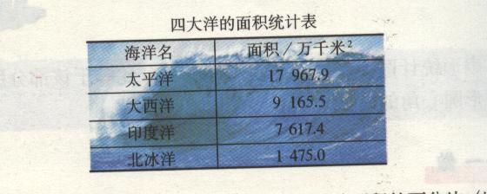

（１）借助计算器，计算各大洋面积占四大洋总面积的百分比（四舍五入到１％）．
（２）借助计算器，计算各大洋对应的扇形圆心角的度数（四舍五入到１度）．
（３）画出扇形统计图．
4. 小结
（１）谈谈你在本节课的收获；
（２）制作扇形统计图应该注意些什么？
制作扇形统计图按一般步骤，分别要注意以下事项：
①算出各部分数量占总数量的百分比．
公式是：部分占总体的百分比＝
②算出表示各部分数量的扇形的圆心角度数，运用的公式是：扇形的圆心角度数＝该部分的百分比×３６００．
③取适当的半径画一个圆，并按照上面算出的圆心角度数，在圆里画出各个扇形．注意总体数与所画圆的半径大小无关，用量角器画角度时要力求准确
④在每个扇形中标明所表示的各部分名称和所占的百分比，如不标明，你所制作的扇形统计图就不完整．
⑤还要标明这个扇形统计图的名称．
5.作业：
见作业本。

